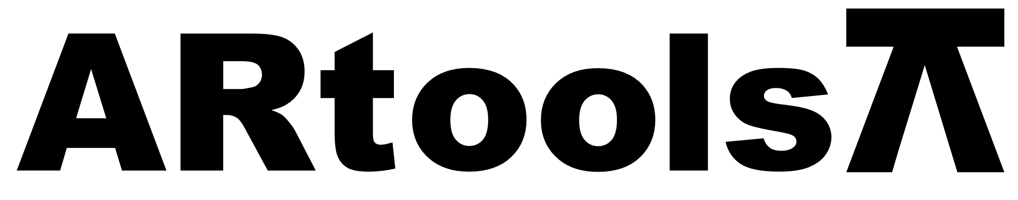 **Technical sheet** artoolsweb.com

LLAVE EN L PARA LLANTAS

**Características:**

* Fabricado en acero especial de Calidad Industrial.

| **Artículo N°** | **Tamaño (pulgadas)** |
| --- | --- |
| 011801 | 17 |
| 011802 | 19 |